Аппарат Законодательного Собрания
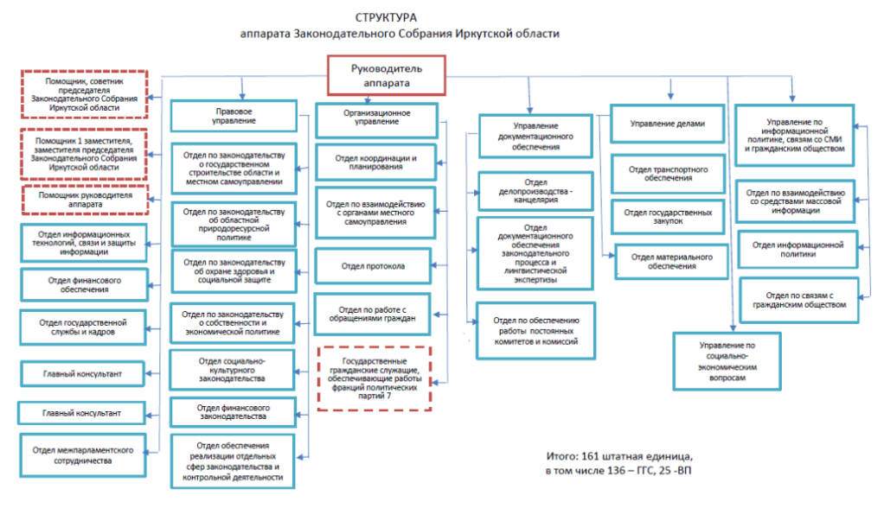

Леньшина Ирина Валерьевна - руководитель аппарата Законодательного Собрания

Помощники
Радченко Екатерина Владимировна - помощник председателя Законодательного Собрания
Енина Лариса Егоровна - помощник первого заместителя председателя Законодательного Собрания Алдарова К.Р.
Маханова Анна Александровна - помощник заместителя председателя Законодательного Собрания Дикусаровой Н.И.
Отдел финансового обеспечения
Орлова Татьяна Анатольевна - начальник отдела - главный бухгалтер
Жилина Анастасия Александровна - заместитель начальника отдела - заместитель главного бухгалтера
Лебедева Людмила Николаевна - ведущий бухгалтер
Гаврюшина Любовь Петровна - главный консультант
Даниленко Елена Валентиновна - главный консультант
Широкова Наталья Леонидовна - главный консультант

Управление по социально-экономическим вопросам
Михаханова Виктория Владимировна – главный консультант
Шмакова Алина Николаевна – ведущий консультант
Ветрова Альбина Леонидовна – главный консультант

Управление делами
Медведев Сергей Владимирович - Начальник управления
Отдел государственных закупок
Сервиловская Марина Сергеевна - заместитель начальника управления делами - начальник отдела
Кошкина Анна Леонидовна - заместитель начальника отдела
Вечер Наталья Степановна - главный консультант
Наконечная Евгения Анатольевна – консультант
Токтонов Михаил Сергеевич – консультант
Отдел материального обеспечения
Труфанов Даниил Александрович - начальник отдела
Остроумова Татьяна Афанасьевна - главный инженер
Есина Лариса Николаевна - главный специалист 2 разряда
Толстиков Евгений Олегович - главный консультант
Гайнулина Лия Равильевна - главный консультант
Отдел государственной службы и кадров
Кузьмина Наталья Спартаковна - начальник отдела
Вантеева Виктория Александровна - заместитель начальника отдела
Косотурова Ольга Андреевна - главный консультант
Грудинина Алена Игоревна - главный консультант
Шубина Екатерина Александровна - главный консультант
Правовое управление
Басов Михаил Васильевич - начальник управления
Отдел по законодательству о государственном строительстве области и местном самоуправлении
Константинов Андрей Владимирович - заместитель начальника управления - начальник отдела
Миронова Александра Сергеевна - заместитель начальника
Янкелевич Вера Александровна - ведущий консультант
Канцерев Семён Александрович – консультант
Отдел социально-культурного законодательства
Степанова Мария Дмитриевна - начальник отдела
Зверева Ольга Николаевна - главный консультант
Третьякова Галина Петровна - главный консультант
Отдел финансового законодательства
Уткина Полина Евгеньевна - заместитель начальника правового управления - начальник отдела
Кузнецова Анастасия Петровна – консультант
Соколова Нина Владимировна - главный консультант
Отдел по законодательству об областной природоресурсной политике
Родионова Светлана Ивановна - заместитель начальника правового управления - начальник отдела
Терентьева Олеся Викторовна - главный консультант
Отдел по законодательству о собственности и экономической политике
Церлюк Татьяна Викторовна - начальник отдела
Зенин Антон Юрьевич - заместитель начальника отдела
Розина Елена Сергеевна – консультант
Отдел по законодательству об охране здоровья и социальной защите
Аксенова Екатерина Александровна - начальник отдела
Дементьева Татьяна Васильевна - главный консультант
Отдел обеспечения реализации отдельных сфер законодательства и контрольной деятельности
Медникова Маргарита Сергеевна - начальника отдела
Даурцева Анастасия Сергеевна - консультант

Отдел информационных технологий, связи и защиты информации
Дядькин Лаврентий Сергеевич - начальник отдела
Козлов Евгений Михайлович - главный консультант
Казаков Игорь Валентинович - главный консультант
Черепанова Юлия Леонидовна - главный консультант

Организационное управление
Отдел по взаимодействию с органами местного самоуправления
Воронова Юлия Николаевна - начальник отдела
Вержаева Дарина Владимировна – консультант
Секретарев Александр Николаевич – консультант
Мазница Евгения Александровна – консультант
Отдел координации и планирования
Распопина Марина Евгеньевна - начальника отдела
Никитина Елена Владимировна - главный консультант
Шмелева Ирина Владимировна - ведущий консультант
Чухнова Ольга Алексеевна - главный консультант
Ярослав Валерия Вячеславовна - старший специалист 3 разряда
Барышникова Яна Павловна - старший специалист 3 разряда
Отдел по работе с обращениями граждан
Сидоренко Карина Викторовна - начальник отдела
Скрипченко Екатерина Евгеньевна - главный консультант
Круглова Татьяна Юрьевна – консультант

Управление документационного обеспечения
Мельникова Марина Валерьевна - начальник управления
Отдел делопроизводства - канцелярия
Кузьмич Екатерина Сергеевна - и.о. начальника отдела
Дегтярева Людмила Владимировна – консультант
Быкова Ирина Дмитриевна - ведущий консультант
Петрова Анна Дмитриевна - инженер 1 категории
Отдел документационного обеспечения законодательного процесса и лингвистической экспертизы
Быханова Анна Вячеславовна
Вознюк Евгения Анатольевна
Воробьева Елена Михайловна
Солодова Екатерина Михайловна
Миронова Людмила Дмитриевна
Печенкина Ольга Викторовна
Отдел по обеспечению работы постоянных комитетов и комиссий
Гребнева Наталья Васильевна - начальник отдела
Демьянович Анастасия Павловна - заместитель начальника отдела
Зиновьева Дарья Евгеньевна - главный консультант
Бойкова Елена Алексеевна
Мальм Ольга Михайловна - главный консультант
Березина Юлия Николаевна - главный консультант
Переслегина Валентина Петровна - главный консультант
Ланшакова Татьяна Евгеньевна - главный консультант
Петухова Ольга Николаевна - главный консультант
Плис Инна Юрьевна - главный консультант
Лузгина Антонина Васильевна - старший специалист 1 разряда
Гайдар Любовь Николаевна – специалист 1 разряда
Верхозина Анна Денисовна - специалист 1 разряда
Ярцева Юлия Романовна – специалист 1 разряда
Константинова Анастасия Алексеевна – специалист 1 разряда

Управление по информационной политике, связям со СМИ и общественными объединениями
Наумкин Игорь Геннадьевич - начальник управления
Кустова Ирина Игоревна - заместитель начальника управления
Отдел по взаимодействию со средствами массовой информации
Пегида Юлия Александровна - начальник отдела
Заусаева Людмила Алексеевна - заместитель начальника отдела
Плесовских Ольга Николаевна - главный консультант
Соболева Галина Александровна - главный консультант
Федорова Лариса Александровна - главный специалист 1 разряда
Барановский Александр Александрович - инженер 1 категории
Отдел информационной политики
Луняка Оксана Викторовна - начальник отдела
Зариф Мария Олеговна - заместитель начальника отдела
Болдакова Оксана Борисовна - главный консультант
Зинчук Андрей Сергеевич - главный консультант
Отдел по по связям с гражданским обществом
Прокопьева Светлана Павловна - начальник отдела
Фрицлер Надежда Владимировна - главный консультант
Шерстова Екатерина Андреевна - главный консультант

Отдел межпарламентского сотрудничества
Серёдкина Ольга Александровна - начальник отдела
Бадмаин Галина Эрдэновна - главный консультант
Березина Анастасия Николаевна – консультант

Главный консультант (по защите государственной тайны и мобилизационной подготовке)
Горник Евгений Владиславович
Аппарат фракции ВПП "Единая Россия" Законодательного Собрания
Заливина Юлия Владимировна - главный консультант
Федорова Людмила Григорьевна – консультант

Аппарат фракции "КПРФ" Законодательного Собрания
Билалова Валентина Леонидовна - консультант
Аппарат фракции "ЛДПР – Либерально-демократической партии Росси" Законодательного Собрания
Аргучинцева Мария Вячеславовна - консультант
Фракция «СПРАВЕДЛИВАЯ РОССИЯ – ЗА ПРАВДУ» в Законодательном Собрании
Половинский Александр Александрович - главный консультант
Фракция «Новые люди» в Законодательном Собрании
Литвинов Максим Алексеевич - консультант

